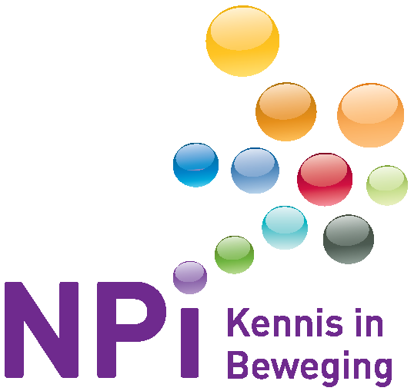

Programma
Cursus 'Handtherapie'
Onderwijsgebouw Universitair Medisch Centrum St. Radboud te Nijmegen
nr. 2100711
Woensdag 22 september 2021
09.30 uur Ontvangst met koffie en thee
10.00 uur Opening en inleiding opleiding / introductie workshops (anatomisch museum)
mw. E. Sleegers, ergotherapeut / handtherapeut CHT-NL
mw.dr. A.J. Videler, fysiotherapeut/ handtherapeut CHT-NL
10.15 uur Anatomie van de hand
mw.dr. A.J. Videler

11.15 uur Koffie en thee

11.30 uur Aanvang anatomische workshops
(1 uur tijd per workshop (inclusief inleiding)
A. Buigpezen - drs. R. de Wijn, plastisch chirurg
B. Strekpezen – mw. G. van Strien, fysiotherapeut
C. Carpaal tunnel, pols en duim - mw.dr. A.J. Videler
D. Intrinsieke musculatuur & handstructuren duim - mw. E. Sleegers

12.30 uur Lunch

13.30 uur Anatomische workshop II (wisseling groepen)
14.30 uur Koffie en thee

14.45 uur Anatomische workshop III (wisseling groepen)
15.45 uur Anatomische workshop IV (wisseling groepen)
16.45 uur Voorbereiding dag 2 en 3 – mw. E. Sleegers en mw.dr. A.J. Videler
17.00 uur Sluiting

Programma
Cursus 'Handtherapie'
Hotel Papendal te Arnhem
nr. 2100711
Vrijdagmiddag en -avond 8 oktober 2021
12.30 uur Ontvangst met koffie en thee

13.00 uur Inleiding
mw. dr. A. Videler en mw. E. Sleegers

13.15 uur Bewegingsonderzoek en klinimetrie: goniometrie / dynamometrie / manuele spiertesten
mw. dr. A. Videler

14.30 uur Koffie en thee

14.45 uur Klinimetrie: sensoriek en functionele testen
mw. E. Sleegers

16.00 uur CMC 1 artrose (werkgroep)
mw. dr. A. Videler

17.00 uur Trigger finger syndroom (TVS) en m. Quervain (in werkgroepen)
mw. E. Sleegers

18.00 uur Diner

19.15 uur Wondgenezing (plenair)
mw. G. van Strien MSc

19.45 uur Koffie en thee

20.00 uur Flexorpeesletsels / TGE (interactief/plenair)
mw. G. van Strien MSc

21.00 uur Sluiting

Wijzigingen voorbehouden
Programma
Cursus 'Handtherapie'
Hotel Papendal te Arnhem
nr. 2100711
Zaterdag 9 oktober 2021
08.30 uur Ontvangst koffie en thee
09.00 uur Inleiding
mw. dr. A. Videler en mw. E. Sleegers

09.15 uur Extensorpeesletsels (plenair)
mw. E. Sleegers

10.15 uur Distale radius fractuur (in werkgroepen)
mw. dr. A. Videler

11.15 uur Koffie en thee

11.30 uur Fractuur P1/P2 en dislocaties (plenair)
mw. G. van Strien MSc
12.45 uur Lunch

13.45 uur M. Dupuytren (plenair)
mw. dr. A. Videler

14.45 uur Koffie en thee

15.00 uur Carpaal tunnel syndroom (in werkgroepen)
mw. E. Sleegers

16.00 uur UCL (plenair)
mw. G. van Strien MSc

16.45 uur Afsluiting, vragen en uitreiking certificaten

17.00 uur Sluiting
Wijzigingen voorbehouden

